


TP3
Équations différentielles

Informatique Appliquées aux Mathématiques SELSANE Manel – AMOUSSOU Elsa
Exercice 1 (Code dans le fichier exo3_1.py)

a) f(t, u(t)) = u’(t) = -u(t)

b) u(t) = -u’(t) = e^{-x}

c) Pour représenter graphiquement u , on l’a défini dans notre fichier tp3.py en utilisant la fonction np.exp(-x) on avait d’abord essayer avec la fonction exponentielle du module math mais u a deux dimension et la fonction exponentielle du module math prend des variables à une dimension .
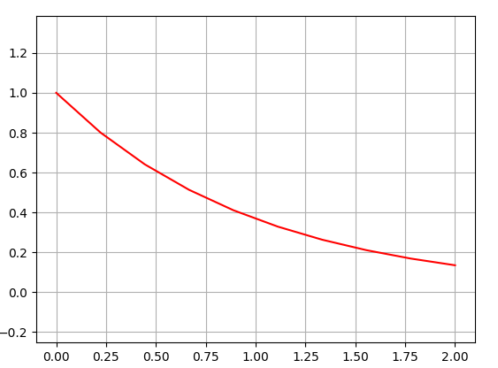

def u(t):
return np.exp(-t)

import matplotlib.pyplot as plt
import numpy as np

Exercice 2 (Code dans le fichier exo3_2.py)

a) On réalise on subdivision de l’intervalle [0, 2] en 10 parties égales , on pose h = T/n , on obtient un subdivision t_{k} = 2k qu’on enregistre dans une liste tt[] , on défini ensuite une suite récursive u_{k+1} = que l’on enregistre dans une liste uu[] . On obtient ainsi par récurrence une suite d’ approximation u_{k+1} de la valeur exacte u(t_{k + 1} ) avec ici u(k) = e^{-k}

tt = np.zeros(n+1)
for k in range(n+1) :
tt[k] = k*h

uu = np.zeros(n+1)
u0 = 1.0
uu[0] = u0
for k in range(1, n+1) :
u1 = u0 + h * f(tt[k-1], u0)
uu[k] = u1
u0 = u1

b) On affiche la solution exacte de u et les points (t_{k} , u_{k} ) en rouge ; on remarque que les l’approximation est assez précise surtout pour les petites valeurs .
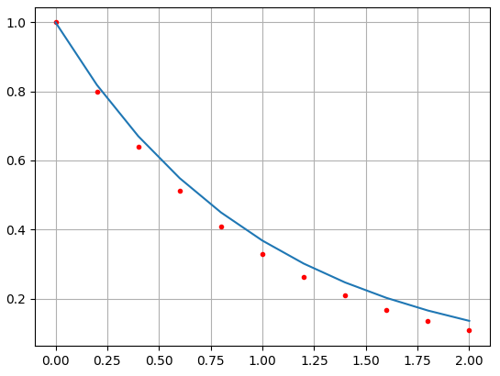

import matplotlib.pyplot as plt

plt.plot(tt, uu, 'r.', tt, u(tt))
plt.grid()
plt.savefig('graphtp1.png')

Exercice 3 (Code dans le fichier tp3.py)

On défini une fonction euler qui prend en argument une fonction python f ( de deux variables scalaires t et u ) , une valeur initiale u₀ , un réel T et un entier n , cette fonction renvoi deux numpy array tt et uu contenant respectivement les valeurs t_{k} et u_{k} obtenues avec la méthode Euler .

def euler(f, u0, T, n):
h = T/n
tt = np.zeros(n+1)
for k in range(n+1) :
tt[k] = k*h
uu = np.zeros(n+1)
uu[0] = u0
for k in range(1, n+1) :
u1 = u0 + h * f(tt[k-1], u0)
uu[k] = u1
u0 = u1
return tt, uu

Exercice 4 (Code dans le fichier exo3_4.py)

a) Voir tp3.py

b) On applique notre fonction euler a la 2 eme équation différentiel et on obtient bien les même résultat que dans le graphique .
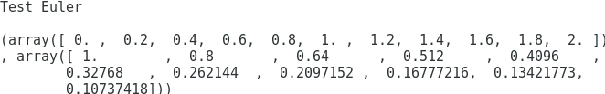

c) Résolution des équations :

● u’(t) = - u(t) + t
ut) + u(t) = t
On obtient ainsi u(t) = vect(e^{-t} )
cherchons donc une solution particulière de la forme c(t)e^{-t} ;
On pose u(t) = c(t)e^{-t} en remplaçant on obtient :

(c(t)e^{-t})’ + c(t)e^{-t} = t
c’(t)e^{-t} – c(t)e^{-t} + c(t)e^{-t} = t
c’(t) = te^{t}

on cherche maintenant un primitive de c’(t) :

on obtient la solution particulière (-e^{t} + te^{t} )e^{-t} = t – 1

Ainsi la solution général de notre équation de la forme : u(t) = αe^{-t} + t – 1 , α un complexe ,
a l’aide de la conditions initiale u(0) = 1,0 = α - 1 d’où α = 2 .
Donc u(t) = 2e^{-t} + t – 1 .

● u(t) = u² (t)
u’(t) – u²(t) = 0
La solution générale est de la forme u(t) = 1/(-t + α ) , α un complexe .
A l’aide des conditions initiales u(0) = 1.0 = 1/α , d’où α = 1 .
Ainsi on obtient u(t) = .

On a défini les fonction f1 , f2 , f3 correspondant au 3 équation différentiels et on les a résolus a l’aide de la fonction euler :
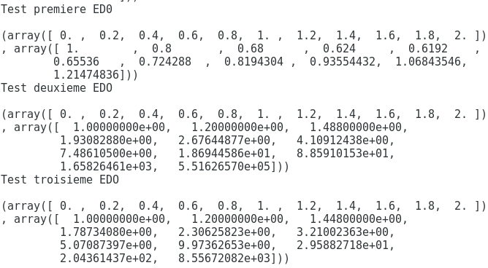

def f1(t, u) :
return -u + t

def f2(t, u) :
return u**2

def f3(t, u) :
return u**2 - t

Exercice 5 (Code dans le fichier exo3_5.py)

b) On définit une fonction f5 qui prend en argument un flottant t et un numpy array U , cette fonction renvoi le numpy array U’

def f5(t,U) :
omega = 1.0
u = U[0]
v = U[1]
U_out = np.zeros(2)
U_out[0] = v
U_out[1] = -omega**2 * u

return U_out

c) On modifie notre fonction euler en une fonction euler2 qui prend en argument une fonction f , un flottant t , un numpy array , une valeur initial U0 numpy array , un flottant T et un entier n ; cette fonction renvoi deux numpy arrays : tt contenant les valeurs tk et UU contenant les valeurs Uk obtenues avec Euler

def euler_2(f, U0 , T, n):
U = U0
d = U0.shape[0]
t = 0.0
h = T/n
tt = np.zeros(n)
UU = np.zeros((d,n))
for i in range(n):
if(d==1):
UU=U
else:
UU[:, i] = U
tt[i] = t
U = U + h*f(t, U)
t += h
return tt, UU

d) On résous numériquement la quatrième équation en appliquant notre fonction euler2 a f5 :

u0 = 1.0
v0 = 0.0
U0 = np.array ([u0, v0])
T = 2.0
n = 10
tt, UU = euler_2(f5, U0 , T , n )
print tt
print UU

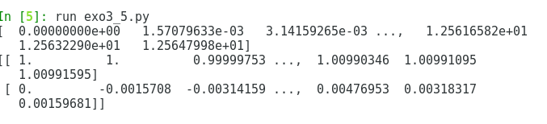

e) On affiche nos 3 graphique por des valurs differentes de n:
Pour n = 10

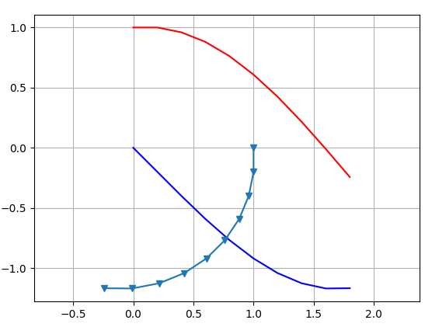

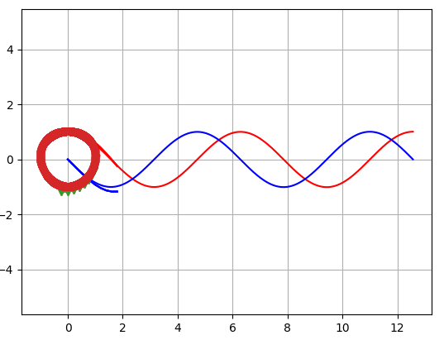
Pour n = 8000 :

